**Sachverhalt:**

Durch Rücksprache mit dem Kunden erfahren Sie, dass sowohl ein Kabel-Anschluss wie auch ein DSL-Anschluss in Frage kommen. Die Internetserviceprovider bieten bei einem Neuvertrag kostenlos zusätzlich ein Netzwerkgerät der Firma AVM an (Fritz box 7590 bzw. Fritz box 6591).

Informieren Sie sich mittels des jeweiligen Handbuches über die Funktionen der Geräte.

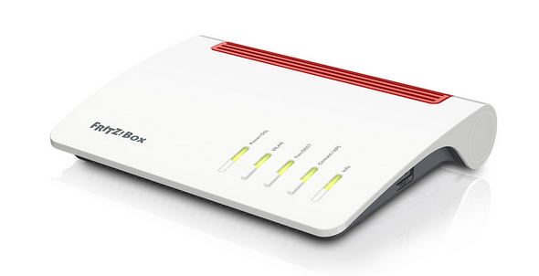 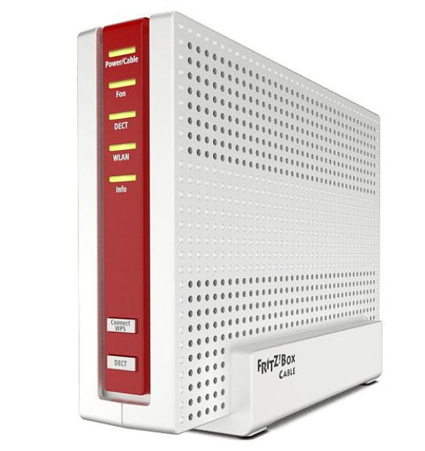

|  |  |
| --- | --- |
| **Funktion** | **Beschreibung/Erklärung** |
| Schaltbare Steckdosen | Smart-Home Steckdose |
| Heizkörperregler | Bis zu 12 (Warum auch immer man so viel braucht) Raumtemperatur automatisch steuern, um Energiekosten zu sparen. |
| Taster | EINE TASTE zum drücken und irnd ein signal ding zu senden |
| DECT-Telefon Basisstation | Bis zu 6 DECT können schnurlose angeschlossen werden. (Die Basisstation des Telefons ist per DECT) |
| FRITZ!NAS | Die Fritz box kann als Medienserver verwendet werden, dazu müssen lediglich die Speichermedien hinten in einen der USB-Ports gesteckt werden. |
| Linus hat nen kleinen | Leute was sind eure IP addressen? Meine ist 185.254.124.27  Wieviel |
| WPS-Taste | Mithilfe der WPS-Taste auf der Vorderseite kann man Geräte schnell und sicher mit dem Netzwerk verbinden |
| Smart-Home-Geräte über HAN-FUN | ,wieviel koks habt ihr i keller? Ich habe 12 leute im keller  Meine Antwort ist JA |